**Urenlang in de file: wat een luxe!**

**Zaterdag 5 augustus voert De Vakantiebank actie op parkeerterrein/verzorgingsplaats A12 Bergh Zuid (nabij Arnhem). De actie is van 10.30 tot 16.00 uur. Zoals de Voedselbank voedselhulp biedt aan mensen die zich financieel niet redden, zo voorziet de Vakantiebank in vakanties voor deze doelgroep. Met een ludieke actie vraagt de Vakantiebank hiervoor op Zwarte Zaterdag aandacht.**

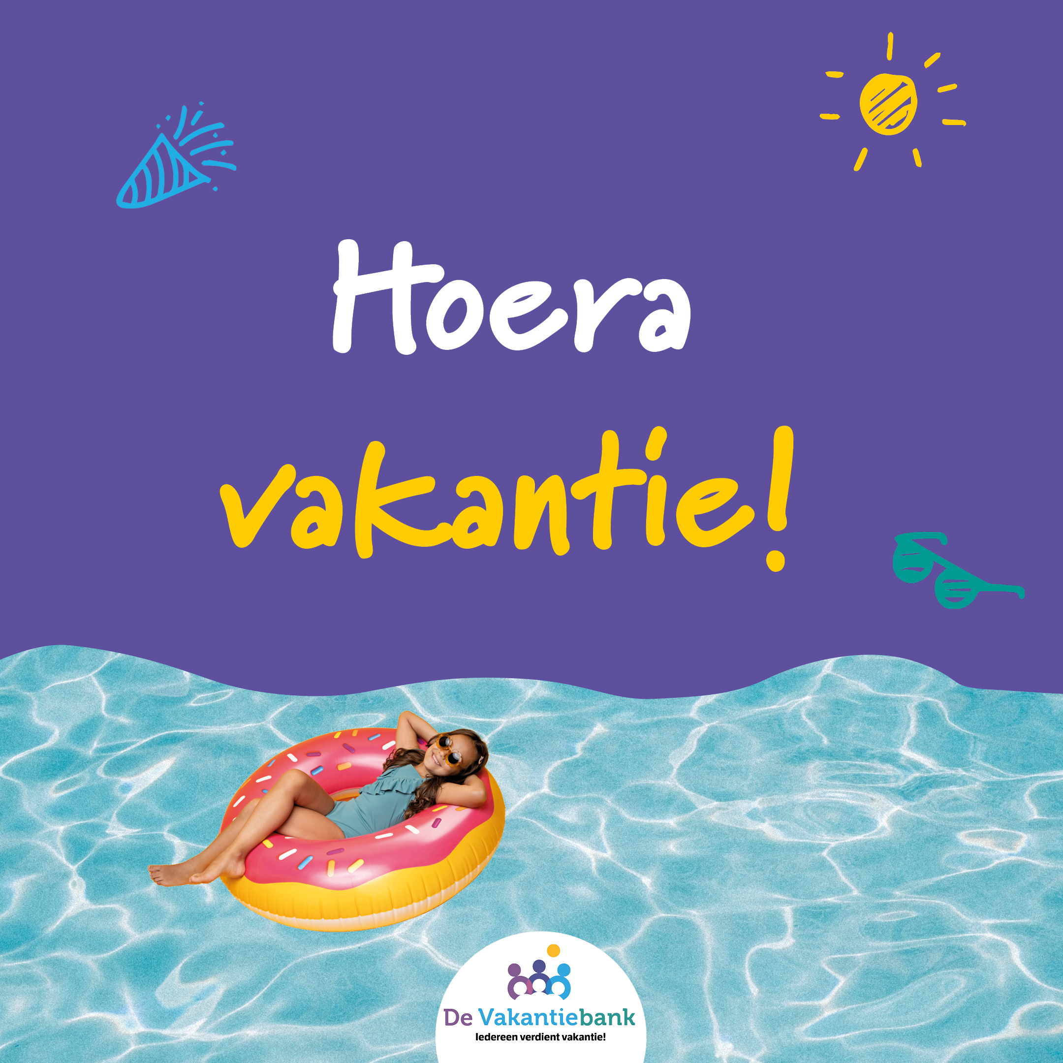

**Honderdduizenden Nederlanders sluiten op Zwarte Zaterdag, 5 augustus, aan in de kilometerslange files op de Europese wegen. Op weg naar hun vakantiebestemming, op weg naar een periode die in het teken staat van opladen, genieten en relaxen. Het is een luxe die voor 380.000 gezinnen in Nederland niet is weggelegd. Voor hen is deze zaterdag er een als alle andere. Zij leven in armoede en dat gaat vaak gepaard met stress, gezondheidsissues en leven in isolatie. Kinderen, waarvan er volgens het SCP in Nederland 220.000 in armoede opgroeien, zullen blijvend de gevolgen ondervinden van het lage inkomen van hun ouders. In de file op weg naar een zonnig oord? Voor hen is het een droom.**

In sommige gevallen gaat die droom ook daadwerkelijk in vervulling. Dankzij stichting De Vakantiebank (CBF Keurmerk), die al meer dan tien jaar honderden Nederlandse gezinnen in armoede ergens in Nederland een gratis onbezorgde vakantieweek aanbiedt. In 2022 kon De Vakantiebank de dromen van 750 gezinnen in vervulling laten gaan en dat aantal lijkt ook dit jaar bereikt te worden.

Jaarlijks staan op de wachtlijst van De Vakantiebank z’n 1.000 gezinnen. Zodra de op inkomen gescreende gezinnen aan de beurt zijn voor het boeken van hun droomvakantie, krijgen ze een code waarmee ze dat kunnen doen. De animo ligt stukken hoger: waar de wachtlijst slechts uit 1.000 plekken bestaat, zijn er steevast ruim honderd keer zoveel gezinnen die aangeven graag via De Vakantiebank erop uit te willen. Daarom kunnen gezinnen zich maximaal eens per drie jaar aanmelden.

Medewerkers en vrijwilligers van De Vakantiebank komen op Zwarte Zaterdag in actie om aandacht te vragen voor de thuisblijvers, die ook zo graag op vakantie hadden gewild. “Geef kleur aan Zwarte Zaterdag met De Vakantiebank”, is het motto. Vakantiegangers worden op ludieke en vrolijke manier uitgezwaaid. Zij krijgen iets tegen de zon, worden voorzien van informatie over De Vakantiebank en worden gevraagd tijdens hun rit stil te staan bij alle thuisblijvers die ook zo graag op vakantie wilden gaan. Met een QR-code op de aangeboden flyer kunnen de vakantiegangers 7,50 euro doneren en daarmee een gezin een volledige dag vakantie geven.

De Vakantiebank wil met dit ludieke initiatief niet alleen aandacht vestigen op de thuisblijvers en geld inzamelen, maar ook werken aan de bekendheid van De Vakantiebank. De organisatie heeft de ambitie om de komende jaren te verdubbelen in grootte en impact en wil in 2026 zo’n 2.000 arme gezinnen een heerlijke vakantie kunnen aanbieden.

//////////////////////////////////////////////////////////////////////////////////////////////////////////////////////////////////////////////////

**Noot voor de redactie**

UITNODIGING

U bent van harte welkom aanwezig te zijn bij ‘Geef kleur aan Zwarte Zaterdag met De Vakantiebank’ op zaterdag 5 augustus op parkeerterrein/verzorgingsplaats A12 Bergh Zuid (nabij Arnhem). Hier is van 10.30 tot 16.00 uur volop bedrijvigheid. Pim Loeff geeft graag desgevraagd tekst en uitleg.

Contactpersoon:

Pim Loeff, Projectleider. 06-30442112.

**Over: De Vakantiebank**

Stichting De Vakantiebank is een initiatief van vrijwilligers en maatschappelijk betrokken ondernemers. In Nederland leven veel gezinnen met een inkomen rond of zelfs onder de bijstandsnorm. Zij kunnen nooit op vakantie. De Vakantiebank wil daar iets aan doen en biedt hen een gratis vakantieweek in Nederland aan. Dit wordt mogelijk gemaakt dankzij donateurs, vrijwilligers en bedrijven die belangeloos hun medewerking verlenen. <br />
<br />
Uit diverse onderzoeken blijkt dat de ervaringen tijdens een vakantie een belangrijke bijdrage leveren aan een positief zelfbeeld en het vergroten van de fysieke en psychologische veerkracht van mensen die in armoede leven. De Vakantiebank gunt ieder gezin deze vorm van ontspanning, omdat elk kind een onbezorgde jeugd nodig heeft. Iedereen verdient vakantie!<br />
<br />
Stichting De Vakantiebank is een door het CBF Erkend Goed Doel.

**Newsroom**

Bekijk het volledige persbericht inclusief meer foto's en video's in onze Newsroom.

[Bekijk het volledige persbericht](https://de-vakantiebank.presscloud.ai/pers/urenlang-in-de-file-wat-een-luxe-1)

[Bekijk alle voorgaande persberichten](https://de-vakantiebank.presscloud.ai)

**Contact informatie**

Naam: Pim Loeff

E-mail: pim@devakantiebank.nl

Telefoon: 0630442112